Centrum sociálních služeb Jindřichův Hradec

Česká 1175, Jindřichův Hradec II, 377 01, IČO 750 111 91, ČSOB 220196017/0300

Domov seniorů Jindřichův Hradec
Otín 103
377 01 Jindřichův Hradec
Česká republika

Informace o poskytované sociální službě

Domov seniorů Jindřichův Hradec
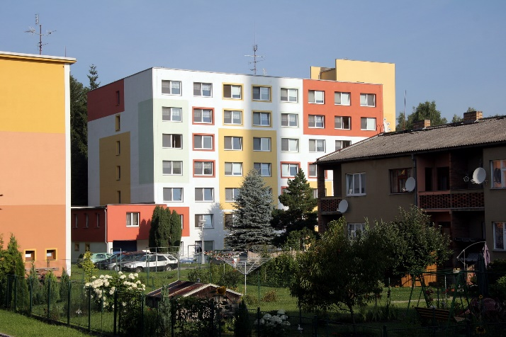

Klientům naší pobytové sociální služby poskytujeme:

Ubytování Stravu

Pomoc při hygieně Ošetřovatelskou péči

Úklid pokoje, praní a žehlení prádla

Kulturní akce, sportovní aktivity, aktivizační dílny

Za ubytování a stravu měsíčně zaplatíte:

13.832,- Kč + příspěvek na péči

Pokud máte o službu zájem, vyplňte žádost.

Žádost bude posouzena a pokud bude volné místo, budete pozváni k příchodu.

V Jindřichově Hradci, dne 11. 2. 2022. Mgr. Radka Stejskalová, vedoucí DS J.Hradec

